1.4 尝试科学探究
一、夯实基础
1、下列测量时间的工具中，利用了“摆的等时性原理”的是( )
A、机械表 B、沙漏 C、摆钟 D、停表[来源:学。科。网]
2、（多选）关于物理实验，下列说法正确的是（ ）
A、不必自己动手去实验，只要看别人如何做，记住结果就行了
B、实验得到的数据跟老师的不相符时，可参照老师的进行修改
C、有时要进行多次测量求平均值，是为了减小误差
D、有时保持某个物理量不变，改变了另一个物理量的数值，进行多次实验是为了寻找物理量与保持不变的物理量之间的关系
3、下列关于科学探究的说法中，不正确的是（ ）
A.科学家们已得出结论就不应该再去怀疑
B.在科学探究过程中，应提倡交流合作的精神
C.对自己的猜想，应设计好相应的实验来加以验证
D.实验时不但要看实验现象，还应认真做好实验记录
二、能力提升
4、科学家不仅给后人留下了丰富的科学知识，更重要的是给我们创建了科学的探究方法。科学探究的第一步应该是（ ）
A.制定实验计划  B.猜想与假设
C.发现并提出问题 D.进行实验和收集证据
5、众多科学家给人类留下了巨大的知识财富，这些财富是指（ ）
A．已经得出的物理规律 B．科学的探究方法
C．坚持不懈、勇于探索的精神 D．以上三个都是
6、小明在探究某一问题的实验过程中，若发现实验的结果与猜想的有很大的出入时，他便将实验的结果进行修改，使其与猜想的基本相符，他这样做______（填“对”与“不对”），原因是__________________________________________。
三、课外拓展
7、在进行实验与收集证据（或数据）时，要把观察到的重要现象和数据记录下来，在数据记录时，要尊重事实，不要拼凑，还要（ ）
- 不可杜撰
- 美化数据，让数据符合实验的分析
- 把不容易显示出的数据，根据要求添加和制作
D.以上说发都不对
8、对科学探究中“交流合作”这一环节你的看法是（ ）
A．应该回避，资料保密[来源:学科网]
B．应该大力提倡，资源共享
C．可有可无，不影响探究
D．有苦难时才要交流
9、每次实心球项目测试，小明同学的成绩总是不理想。他想影响实心球掷得远近的因素到底有哪些呢？为此，他以一支玩具手枪为实验器材进行了以下探究：
（1）熟悉手枪结构：玩具手枪的内部结构中有一根弹簧，弹簧压缩的长度可调节。压缩的弹簧伸长时，将子弹射出。
（2）①提出猜想：在相同条件下，子弹的射程可能和枪管与水平面的夹角有关；
②设计实验，记录数据：他把手枪固定在某一高度后，保持子弹从枪口射出时的速度相同，改变枪管与水平面夹角，用同一颗子弹做了五次实验，记录数据如下：
枪管与水平面的夹角θ | 15° | 30° | 45° | 60° | 75°
子弹落点到枪口的水平距离s/m | 7.5 | 10.1 | 10.9 | 9.2 | 5.3[来源:Zxxk.Com]
③分析数据，得出结论：在相同条件下，子弹的射程跟枪管与水平面的夹角有关，夹角在_______左右时，子弹射程最远。小明由此推想：相同条件下，实心球以这一角度掷出，掷得最远。
④交流和评价：第二天，小明与同桌交流探究成果，同桌认真分析小明的实验数据及其得到的结论后，认为他收集的数据还不够充分，同桌的话启发小明对实验方案进行改进，获得了更准确的结论。小明所做的改进是__________________________________________。
（3）完成上述探究后，小明想到影响子弹射程的因素可能还有许多，又提出一个合理的假设．你认为他的假设是：______。小明开始了新的探究…
四、中考链接
10、乒乓球的直径被加大后，提高了乒乓球比赛的观赏性。玛丽认为直径增加了，乒乓球的弹性减弱了，吉姆认为乒乓球弹性是否减弱必须通过实验来证明，能够证明玛丽的说法是否正确的是（ ）
A．把直径不同的乒乓球掷向竖直墙壁，比较反弹后落地的距离
B．把直径不同的乒乓球抛向地面，比较落地后反弹的高度
C．把直径不同的乒乓球在不同高度由静止释放，比较落地后反弹的高度
D．把直径不同的乒乓球在同一高度由静止释放，比较落地后反弹的高度
- 盛夏来临，人们又为“怎样才能晒不黑”而犯愁，资料表明：将皮肤晒黑的罪魁祸首是太阳光中的长波紫外线．“好奇实验室”为此检测了若干衣服的防晒效果。
检测方法：先用光纤探头和计算机测算出阳光中长波紫外线的强度；再把衣服挡在光纤探头上，测算出透射导光纤探头上的长波紫外线强度．利用前后两次测得的长波紫外线的强度计算出长波紫外线的透过率．实验数据如表所示：
实验序号 | 衣服材质 | 衣服布料层数 | 长波紫外线透过率
1 | 天蚕丝[来源:学,科,网Z,X,X,K] | 1 | 12%
2 | 天蚕丝[来源:学,科,网Z,X,X,K] | 2 | 5%
3 | 化纤 | 1 | 28%
4 | 化纤 | 2 | 14%
5 | 全棉T恤（白色） | 1 | 7%
6 | 全棉T恤（黑色） | 1 | 4%
分析表中数据，回答下列问题：
（1）该实验是通过比较长波紫外线透过率
来分析衣服的防晒效果。
（2）比较实验1、2或3、4得到的结论是
其它条件相同时，防晒效果与衣服的层数（厚度）有关
（3）根据测量结果，请向你的家人提出一条夏季户外活动时着装的建议
穿全棉长袖T恤；穿颜色较深的衣服；穿较厚的衣服
参考答案
一、夯实基础
1、【答案】C
2、【答案】CD
【解析】不必自已动手去做实验，只要看别人如何做，记住结果就行，A错；实验得到的数据跟老师的不相符时，可参照老师的进行修改，B错；有时要进行多次测量求平均值，是为了减小误差，C对；有时保持某个物理量不变，改变另一物理量的数值进行多次实验，是为了寻找物理量之间的关系（控制变量法）,D对。故选CD。
3、【答案】A
【解析】A、科学家有时得出的结论也有错误的地方，只有经过验证后，才能证明是正确的，不能盲目地运用，错误，与题意相符；B、现在的科学探究都是多学科，多方面的知识探究，一个人不可能掌握所有的知识，也没有那么多的精力去完成，要讲究团队合作精神，正确，不合题意；C、对科学探究我们要提出自己的猜想，并想办法用实验来验证我们的假设和猜想，正确，不合题意；D、探究过程中，我们不仅要认真观察实验现象，同时要做好实验记录，总结规律，得出结论，正确，不合题意。故选A。
二、能力提升
4、【答案】C
【解析】探究的一般过程是从发现问题、提出问题开始的，发现问题后，根据自己已有的知识和生活经验对问题的答案作出假设。设计探究的方案，包括选择材料、设计方法步骤等.按照探究方案进行探究,得到结果，再分析所得的结果与假设是否相符，从而得出结论。并不是所有的问题都一次探究得到正确的结论。有时，因为探究的方法不够完善，也可能得出错误的结论。因此,在得出结论后,还需要对整个探究过程进行反思.所以科学探究的第一步是发现并提出问题,所以C选项是正确的。所以C选项是正确的。
5、【答案】D
【解析】在人类对自然奥秘的探索之路上，科学家不仅总结、建造了知识的宫殿，还总结了有效的探究方法和为真理而奋斗的科学精神.所以选项A、B、C的说法三个都是，故D正确。故选D。
6、【答案】不对；得出结论要有充分的事实依据
【解析】探究性实验的目的并不在于得到一个统一的而且是正确的结果，而重在使学生真正参与探究过程，从过程中获取具体经验和方法训练，因此探究性实验必须强调过程训练，具体要求是：观察要仔细、客观；根据观察提出的问题要有一定的研究价值；假设是经过周密的思考，针对问题得出的一种结论，用来解释观察的现象；实验要设计正确的方法和步骤，实验常常要重复多次，结果才可靠；得出结论要有充分的事实依据。
三、课外拓展
7、【答案】A
【解析】无论是学习还是研究物理都要经常进行实验，进行实验时，必须注意观察，遵守实验规则，这是实验顺利进行和避免受到意外伤害的保障，进行实验就是为了观察物理现象，同时实事求是的记录实验过程中的现象和实验数据。
- 【答案】B
【解析】“评估”和“交流合作”环节是探究活动中不可缺少的部分，学生通过“评估”和“交流合作”环节，对探究过程进行再认识，从而发现问题，提出疑问，解决问题，提高探究能力，学生在“评估”和“交流合作”环节中才能体会到科学探究的乐趣，领悟科学探究的思想和精神。故选B。
9、【答案】45，在45°附近多测几组数据；子弹射程可能与子弹出口时的速度有关。
【解析】由表中的实验数据可知：枪管和水平面的夹角不同时，子弹的射程也不同，当夹角为45°时，射程最远；为获得更准确的结论，可在45°附近多测几组数据；新的猜想：子弹射程可能与子弹出口时的速度有关
四、中考链接
10、【答案】D
【解析】A、把直径不同的乒乓球掷向竖直墙壁，不能控制球的初速度相同，无法根据反弹后落地距离比较弹性大小，故A错误；B、把直径不同的乒乓球抛向地面，没有控制球的抛出速度相等，不能根据落地后反弹的高度判断弹性大小，故B错误；C、把直径不同的乒乓球在不同高度由静止释放，没有控制高度相等，故C错误；D、把直径不同的乒乓球在同一高度由静止释放，控制了球的初始高度相同，比较落地后反弹的高度，可以判断球的弹性大小，故D正确。
11、【答案】（1）长波紫外线透过率（2）其它条件相同时，防晒效果与衣服的层数（厚度）有关（3）穿全棉长袖T恤；穿颜色较深的衣服；穿较厚的衣服
【解析】（1）根据题干中的检测方法可知，该实验是通过比较长波紫外线透过率来分析衣服的防晒效果。（2）比较实验1、2或3、4可知，衣服的材质和颜色不变，长波紫外线透过率随衣服布料层数的增加而降低，即防晒效果好；故可得结论：其它条件相同时，防晒效果与衣服的层数（厚度）有关。（3）分析实验1、3或2、4数据可知，防晒效果与衣服的材质有关，并且其他条件相同时，棉料的衣服比化纤防晒效果好；分析实验5、6可知，防晒效果与衣服的颜色有关，并且其他条件相同时，衣服的颜色越深防晒效果越好；根据以上分析，夏季户外活动时着装的建议：穿全棉长袖T恤；穿颜色较深的衣服；穿较厚的衣服等。
附件1：律师事务所反盗版维权声明
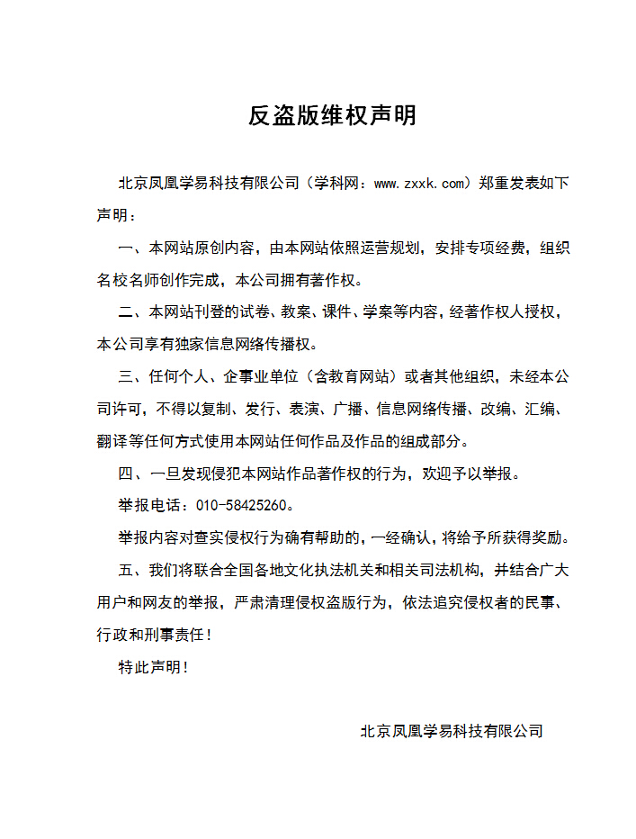
附件2：独家资源交换签约学校名录（放大查看）
学校名录参见：http://www.zxxk.com/wxt/list.aspx?ClassID=3060

